**GAMIFICAÇÃO E REDES SOCIAIS COMO ESTRATÉGIA DA PLATAFORMA NETFLIX**

**Resumo**

Este estudo tem como objetivo mostrar como a tecnologia, o grande poder de comunicação das Redes Sociais e os conceitos de Gamificação podem influenciar de uma maneira significativa o crescimento de uma marca. As Redes Sociais Digitais é hoje um dos meios de comunicação mais fácil e prático, que é utilizado por grande parte da população mundial, isso permite que grandes empresas se comuniquem com seus consumidores de forma frequente, trazendo mais confiança e credibilidade. Os games é mais uma tecnologia que vem ganhando destaque no cenário atual, e seus conceitos possuem um grande poder de entretenimento e persuasão, podendo fidelizar usuários já existentes ou atrair novos usuários, trazendo também um grande espírito de competitividade e oferecendo vários prêmios.

**Palavras-chave:** Comunicação. Gamificação. Redes Sociais. Entretenimento. Netflix.

**ABSTRACT**

This study aims to show how technology, the great communication power of Social Networks and the concepts of Gamification can significantly influence the growth of a brand. Digital Social Networks is today one of the easiest and most practical means of communication, which is used by a large part of the world population, this allows large companies to communicate with their consumers frequently, bringing more confidence and credibility. Games is another technology that has been gaining prominence in the current scenario, and its concepts have a great power of entertainment and persuasion, being able to retain existing users or attract new users, also bringing a great spirit of competitiveness and offering several awards.

**Palavras-chave:** Comunication. Gamification. Social Networks. Entertainment. Netflix.

**INTRODUÇÃO**

As Redes Sociais estão em constante evolução e a cada dia que se passa sempre descobrimos uma nova maneira de se comunicar. Com a revolucionária chegada da internet surgiram as famosas Redes Sociais Digitais, onde as pessoas passam a conseguir se comunicar de uma maneira bem rápida e fácil, além de contar com um grande poder de entretenimento. Hoje elas não só servem como meio de comunicação e diversão, mas permitem a realização de vendas de produtos, através da criação de anúncios orgânicos ou pagos e graças ao grande número de usuários que as redes possuem, elas são cruciais para a divulgação de qualquer produto ou marca. Outro meio de comunicação que vem tendo um crescimento constante é os games, e por conta disso, muitas empresas utilizam as ideias dos jogos como estratégia de vendas e marketing, afim de persuadir o cliente com mais facilidade. A Netflix é hoje um dos maiores serviços de streaming do mundo, porém, vem surgindo grandes novos concorrentes e acredita- se que se utilizar conceitos de dois grandes meios de comunicação como games e redes sociais, a marca pode se sobressair comparada aos seus oponentes. A marca Netflix tem como histórico um posicionamento ótimo nas redes sociais, respondendo diretamente seus seguidores, interagindo de diversas formas, sendo muito presente em redes sociais como o Twitter, elevando o conceito h2h (human to human) onde parece ser uma pessoa falando por trás da empresa, o que aproxima cada vez mais seus clientes. Em um universo onde a Netflix já se posiciona com redes sociais, e seus usuários estão presentes nas redes, é viável implementar a ela uma atualização para ela além dos games, uma atualização de redes sociais, onde as pessoas teriam seu perfil individual como assinante e visualizador dos conteúdos que a plataforma disponibiliza em seu catálogo, sendo possível ter uma friendlist onde os outros usuários vejam o que é assistido em tempo real por cada pessoa e informações do tipo: "Títulos preferidos do usuário". A marca suporta uma atualização desse nível, portanto é viável que ela atualize seus serviços para continuar se posicionando no mercado perante as concorrentes.

**FUNDAMENTAÇÃO TEÓRICA**

Será estudado formas de implementar uma pequena Rede Social dentro da plataforma da Netflix, utilizando conceitos de Gamificação para trazer mais entretenimento aos usuários, porém serão tomados alguns cuidados para não dificultar a vida dos assinantes.

A Netflix, serviço online de locação de filmes, foi fundada em 1997, por Reed Hastings e Marc Randolph. Com mais de 151 milhões de assinaturas pagas em mais de 190 países, é o principal serviço de entretenimento por internet do mundo. Conta com um catálogo extenso com filmes, séries, documentários e desenhos, todos com diversos gêneros e idiomas. Uma de suas características principais é poder ser acessada em diversos dispositivos disponíveis hoje no mercado, que é possível colocar o conteúdo com alguma conexão à internet, e poderá assistir, pausar, voltar e ser livre para assistir algo sem compromisso e sem anúncios inclusos.

Rede Social Digital, é uma plataforma de comunicação que tem como objetivo fazer com que as pessoas compartilhem informações entre elas, podendo ser assuntos pessoais ou profissionais. Ela reúne usuários que possuem as mesmas ideias e valores afins de proporcionar novos relacionamentos e fortalecer relações antigas.

Constata-se que as redes sociais virtuais têm tido rápida adoção por milhões de usuários, rompendo o conceito de modismo e demonstrando que são ferramentas antigas transportadas para um cenário suportadas por tecnologias digitais, onde são cada vez mais comuns no cotidiano dos usuários. (SOUZA, p.113)

Pensando no sentido da gamificação, quando analisamos as características dos elementos jogo, pós-modernidade e gamificação, percebemos a existência de uma conexão entre eles. Uma vez que o jogo, no início do século XX, já era entendido como um recurso a ser utilizado pelos negócios, a gamificação surge como resposta às necessidades do indivíduo e da sociedade pós-moderna, que prezam pelo controle e pela segurança em todas as esferas da vida. Segundo a desenvolvedora de jogos e entusiasta da gamificação, Jane McGonigal (2012, p. 14)

Na sociedade atual, os jogos de computador e videogames estão satisfazendo as genuínas necessidades humanas que o mundo real tem falhado em atender. Eles oferecem recompensas que a realidade não consegue dar. Eles nos ensinam, nos inspiram e nos envolvem de uma maneira pela qual a sociedade não consegue fazer. Eles estão nos unindo de maneira pela qual a sociedade não está.

Portanto podemos perceber que implementar jogos na atualidade é algo de extrema importância pois gera resultados que outros meios são incapazes de alcançar, como despertar o espírito de competitividade nas pessoas, poder receber premiações e até mesmo influenciar na saúde mental e emocional dos usuários, trazendo várias reações como, medo, alegria, raiva, tristeza, decepção, angústia, determinação, foco e vários outros sentimentos. Todos estes fatores podem fazer com que o assinante fique por mais tempo dentro da plataforma, impedindo que ele migre para as concorrentes que andam crescendo muito neste mercado, como Amazon Prime, Disney Plus, Globo Play, HBO Plus, e entre outros.

**METODOLOGIA**

Será realizada uma análise dos principais conceitos de Redes Sociais Digitais e Gamificação, e através deles perceber qual será a melhor maneira de inseri-los de uma forma estratégica dentro da plataforma Netflix. Existe muitas ações dentro destas duas ferramentas, precisamos ver qual delas se encaixará melhor, para que não haja excesso de informação e o usuário acabe se perdendo em meio a tantos serviços, após escolher, encaixa-las afim de que o assinante tenha uma usabilidade fácil e interativa, resultando em sua fidelização ou recomendação.

**Figura 1 – Comentário Netflix Facebook 1.**



**Fonte**: [SENSACIONALISTA](https://www.sensacionalista.com.br/2017/05/03/as-12-melhores-respostas-que-a-netflix-ja-deu-nas-redes-sociais/) (2020)

**Figura 2 – Comentário Netflix Facebook 2.**

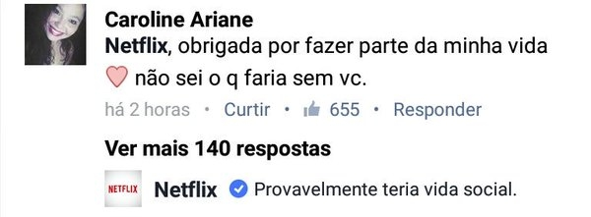

**Fonte**:CRIATIVES (2020)

Na **figura 1** e **figura 2** podemos analisar através dos comentários em exemplo que a Netflix tem potencial o suficiente para trabalhar com redes sociais. Sempre está presente na vida das pessoas, passando muito mais uma imagem de proximidade dos clientes do que somente uma empresa grande dona de uma plataforma de streaming. Os comentários poderão ser uma ferramenta disponível dentro da plataforma para que as pessoas dividam entre si sua opinião sobre determinado filme ou série, e a empresa também pode continuar se comunicando com seus clientes, mas sem usar uma Rede Social externa, mas sim sua própria rede. Além da nova plataforma criada, com suporte a redes sociais será implementada conceitos de Gamificação, trazendo personagens com vidas dentro da plataforma de forma que sejam todos editáveis de acordo com as conquistas de horas e títulos assistidos, como itens exclusivos para equipar.

**Figura 3 – Exemplo de avatares.**

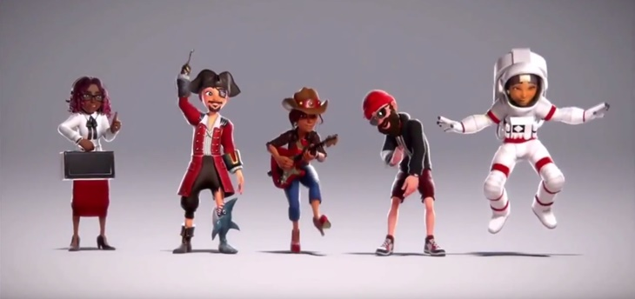

**Fonte**: WINDOWSTEAM (2020)

**Figura 4 – Exemplo de avatares 2.**

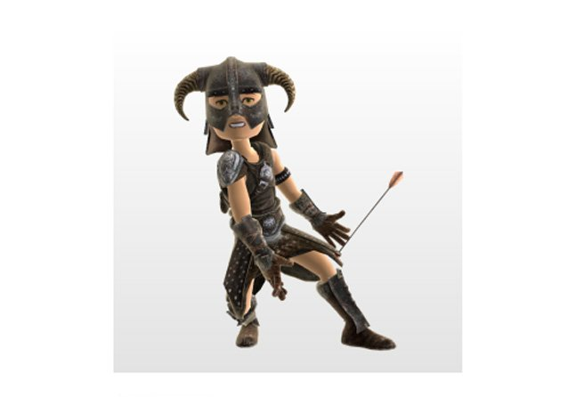

**Fonte**: GAMERANX (2020)

Na **Figura 3** e na **Figura 4** como demonstrado, a plataforma contará com avatares dispostos dessa forma, para que seja personalizado da forma preferida de cada usuário, de acordo com o processo de conquistas dentro da plataforma, sendo possível desbloquear diversos itens que serão sobre séries e filmes disponíveis na plataforma, como espadas, armas, chapéus, botas, camisetas e entre outros que tornarão a experiência do usuário mais completa e divertida. Com todas as ferramentas em mãos, o assinante poderá ser o personagem favorito dele, basta apenas assistir Netflix, e pontuar conquistando seus itens.

**Figura 5 – Exemplo de avaliações**

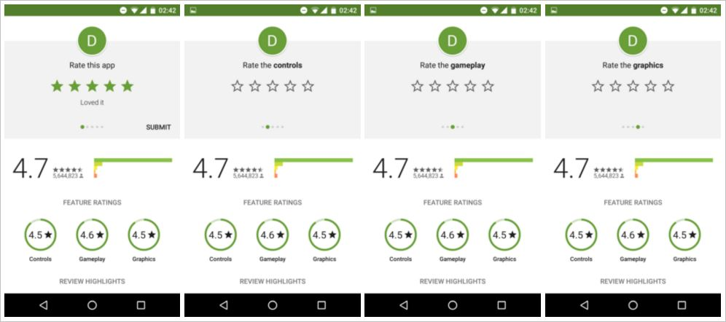

**Fonte**: MAISCELULAR (2020)

Na última figura (**Figura 5**) encontra-se um exemplo de avaliações de aplicativos na Play Store, esse sistema permite que o usuário mostre a satisfação dele com determinado conteúdo, sendo um meio muito importante para ser incrementado dentro da plataforma Netflix, assim os assinantes poderão além de escrever sua opinião sobre o filme ou série dar sua nota ao terminar de assistir, sendo uma maneira de recomendar o conteúdo ou não para outros usuários.

Também será possível, o usuário, deixar sua avaliação quando o título tiver chegado a 80% de ser assistido, podendo assim, ser opinado pelo usuário.

**CONSIDERAÇÕES FINAIS**

Com um número significativo de usuários mundialmente, a facilidade de comunicação que as Redes Sociais Digitais trazem e a percepção de como as pessoas se compactuam com os ideais dos jogos, é possível inserir estes meios dentro da plataforma Netflix, trazendo mais interatividade com a empresa e com os outros usuários, além de trazer vários benefícios para os assinantes e para a marca em questão. Essas estratégias permitirão que ela tenha um diferencial bem superior se comparado aos seus concorrentes, este fato é de extrema importância pois com o passar do tempo, há o surgimento de grandes rivais que competirão a altura. Esta ação pode revolucionar o mercado de streaming pois ela faz a junção de três meios de comunicação que crescem a cada dia: Redes Sociais Digitais, Games e Streaming. Podendo assim continuar a liderança no segmento, fazendo com que os clientes permaneçam dentro da plataforma não migrando, e novos clientes não procurem outros, sendo a Netflix o único com possibilidades incríveis de uso.

**REFERÊNCIAS**

LUDOSPRO. **O que é Gamificação? Conheça esta tendência de aprendizagem Geral.** Disponível em: <<https://www.ludospro.com.br/blog/o-que-e-gamificacao/>>. Acesso em: 17 outubro. 2019.

VIEIRA. Márcio. **Mídias Digitais, Redes Sociais e Educação em Rede.** Edgard Blucher, 2015.

GAMERANX. [**New Xbox Live Avatar Item Helps You Weed Out Terrible People**](https://gameranx.com/updates/id/7339/article/new-xbox-live-avatar-item-let-s-you-weed-out-terrible-people/)**.** Disponível em: <<https://gameranx.com/updates/id/7339/article/new-xbox-live-avatar-item-let-s-you-weed-out-terrible-people/>>. Acesso em: 24 de Abril de 2020.

SENSACIONALISTA. **As 12 melhores respostas que a Netflix já deu nas redes sociais**. Disponível em:<<https://www.sensacionalista.com.br/2017/05/03/as-12-melhores-respostas-que-a-netflix-ja-deu-nas-redes-sociais/>>. Acesso em: 24 de Abril de 2020.

CRIATIVES. **14 das melhores respostas mais engraçadas e epicas que a Netflix já deu para seus clientes.** Disponível em: <<https://www.criatives.com.br/2019/01/14-das-respostas-mais-engracadas-e-epicas-que-a-netflix-ja-deu-para-seus-clientes/>>. Acesso em: 24 de Abril de 2020.

NAVARRO, Gabriel. **Gamificação: a transformação do conceito do termo jogo no contexto da pós-modernidade.** Disponível em < <http://paineira.usp.br/celacc/sites/default/files/media/tcc/578-1589-1-PB.pdf>>. Acesso em: 24 de Abril de 2020.

MAISCELULAR. **Google Playstore agora permite novas formas de avaliar jogos.** Disponível em: <<https://www.maiscelular.com.br/noticias/google-play-store-agora-permite-novas-formas-de-avaliar-jogos/1344>>. Acesso em: 10/11/2020.

GAMERANX. **New Xbox live avatar item let’s you weed out terrible people.** Disponível em: <<https://gameranx.com/updates/id/7339/article/new-xbox-live-avatar-item-let-s-you-weed-out-terrible-people/>>. Acesso em: 10/11/2020.

WINDOWSTEAM. **Novo sistema de avatar da Xbox live será lançado no final de 2017**. Disponível em:< <https://www.windowsteam.com.br/novo-sistema-de-avatar-da-xbox-live-sera-lancado-no-final-de-2017/>>. Acesso em:10/11/2020.

CRIATIVES. **Das respostas mais engraçadas e épicas que a Netflix já deu para seus clientes**. Disponível em: <<https://www.criatives.com.br/2019/01/14-das-respostas-mais-engracadas-e-epicas-que-a-netflix-ja-deu-para-seus-clientes/>>. Acesso em 10/11/2020.

SENSACIONALISTA. **As 12 melhores respostas que a Netflix já deu nas redes sociais**. Disponível em:<<https://www.sensacionalista.com.br/2017/05/03/as-12-melhores-respostas-que-a-netflix-ja-deu-nas-redes-sociais/>>. Acesso em: 10/11/2020 .